 | 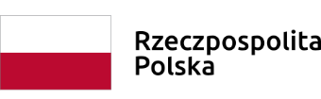 |  | 

…………………………………... ……………….………………………
Nazwa beneficjenta Miejscowość, data

OŚWIADCZENIE O WPISIE DO PROGRAMU REWITALIZACJI

W związku z ubieganiem się o środki z budżetu państwa, przeznaczone na część wkładu krajowego, w ramach projektów rewitalizacyjnych realizowanych w ramach RPOWŚ na lata 2014-2020, na realizację projektu pn. .........................................................................., w ramach Działania ……….., w wysokości ………………. , oświadczam w imieniu ….................................(nazwa beneficjenta), iż ww. projekt wynika/wynikać będzie z programu rewitalizacji uchwalonego przez gminę ………………………...(nazwa gminy).
W przypadku, gdy inwestycja nie zostanie ujęta w Programie Rewitalizacji, wyrażam zgodę na pomniejszenie dofinansowania o środki z budżetu państwa oraz zobowiązuję się do zwiększenia wkładu własnego.

Imię i Nazwisko
………………………………….……………………………

…………………………………………………………………
(podpis i pieczątka osoby upoważnionej do składania
oświadczenie w imieniu Beneficjenta )

Niepotrzebne skreślić.

